U I T N O D I G I N G

Beste leden,
Wist je dat onze personeelsvereniging in Eindhoven een breed scala aan activiteiten organiseert waar voor iedereen iets leuks bij zit? Of je nu houdt van creatief bezig zijn, sportief wilt zijn, koken leuk vindt, of gewoon wilt genieten van een gezellige dag of avond, wij hebben het allemaal!
Graag bieden we je hierbij wederom ( wegens groot succes van afgelopen keer ) de volgende activiteit aan: Workshop Limburgse vlaaien bakken
Deze activiteit wordt georganiseerd door Stella en Marijke
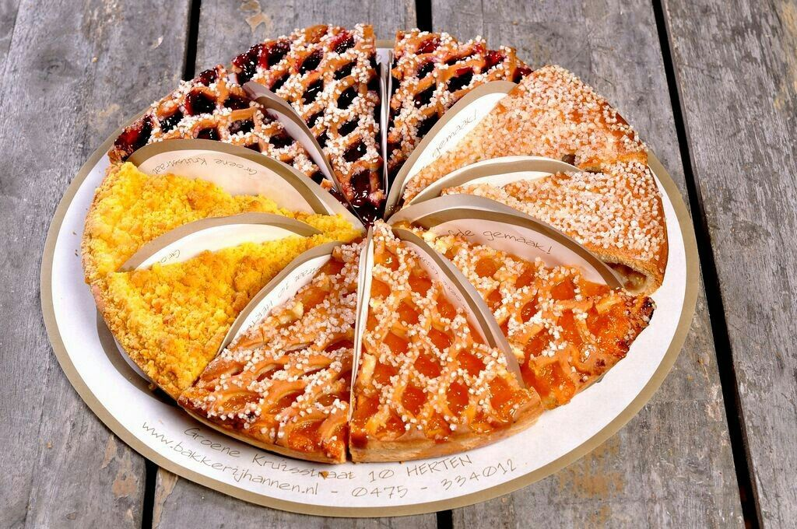

Zin om eens een echte Limburgse vlaai te maken onder begeleiding van bakker Ard en uitleg te krijgen wat deze vlaai nu zo speciaal maakt, meld je dan gauw aan. Dit bedrijf is een begrip in Horst sinds 1881.
Inbegrepen een kleine pauze met koffie/thee/fris en natuurlijk alvast een stuk vlaai, tevens een rondleiding door het bedrijf dat sinds half 2025 is verhuisd en een nieuwe look heeft.
Alle gemaakte producten mag men mee naar huis nemen.

Datum activiteit: zaterdag 21 februari 2026
Locatie activiteit: Sint Lambertusplein 11, 5961EW Horst
Begintijd: 14.00 uur
Eindtijd: 16.30 uur
Kosten per persoon € 20,-
Introducee ja, 1 introducee per personeelslid
Maximaal aantal deelnemers voor deze activiteit : 25 personen
Bijzonderheden; de activiteit is bedoeld voor volwassenen, bij minder dan 10 personen gaat de activiteit niet door.
Nb:
- Wees op tijd aanwezig bij de activiteit, graag kwartier voor aanvang aanwezig zijn.
- Bij annulering, uiterlijk 7 dagen voorafgaand aan de activiteit, geldt onze annuleringsregeling en zal het volledig bedrag in rekening worden gebracht.

Inschrijven:
- Leden kunnen zich inschrijven vóór vrijdag 6 februari 2026 via de ontvangen mail of via de website van de personeelsvereniging. Betaling gaat via automatische incasso.
- Onze activiteiten zijn exclusief voor leden in actieve dienst en gepensioneerde leden en hun introducés. Je inschrijving is persoonlijk en kan niet worden overgedragen.
We zien ernaar uit om samen met jullie een leerzame en gezellige activiteit te beleven. Schrijf je in op de activiteiten naar keuze dan zien we je snel!
Met vriendelijke groet,
Yvonne Kerkkamp - Guldenaar
Secretaris Personeelsvereniging

